УТВЕРЖДАЮ
Врио Главы сельского поселения Шилан муниципального района Красноярский Самарской области
________________ А.В. Потякин
«___» __________________ 2022 г.

Программа энергосбережения и повышения энергетической эффективности администрации сельского поселения Шилан муниципального района Красноярский Самарской области
на 2022 – 2024г.

От разработчика:

Директор ГБУ СО «РАЭТ»
Игнатьева Е.А.
(должность, подпись руководителя организации-разработчика программы, и печать организации)

г. Самара

ПАСПОРТ
программы энергосбережения и повышения энергетической эффективности администрации сельского поселения Шилан муниципального района Красноярский Самарской области _____________________________________________________________________________________________________________________________________________________________________________________________________
(наименование организации)

Полное наименование организации | Администрация сельского поселения Шилан муниципального района Красноярский Самарской области
Основание для разработки программы | Федеральный закон от 23.11.2009 № 261-ФЗ «Об энергосбережении и о повышении энергетической эффективности и о внесении изменений в отдельные законодательные акты РФ»;  Постановление Правительства РФ от 07.10.2019 № 1289 "О требованиях к снижению государственными (муниципальными) учреждениями в сопоставимых условиях суммарного объема потребляемых ими дизельного и иного топлива, мазута, природного газа, тепловой энергии, электрической энергии, угля, а также объема потребляемой ими воды"  Приказ Министерства энергетики РФ от 30 июня 2014 г. № 398 «Об утверждении требований к форме программ в области энергосбережения и повышения энергетической эффективности организаций с участием государства и муниципального образования, организаций, осуществляющих регулируемые виды деятельности, и отчетности о ходе их реализации»;  Приказ Министерства экономического развития РФ от 15 июля 2020 г. № 425 «Об утверждении методических рекомендаций по определению в сопоставимых условиях целевого уровня снижения государственными (муниципальными) учреждениями суммарного объема потребляемых ими дизельного и иного топлива, мазута, природного газа, тепловой энергии, электрической энергии, угля, а также объема потребленной ими воды»
Полное наименование исполнителей и (или) соисполнителей программы | Администрация сельского поселения Шилан муниципального района Красноярский Самарской области
Полное наименование разработчиков программы | Государственное бюджетное учреждение Самарской области «Региональное агентство энергоэффективных и информационных технологий»
Цели программы | Повышение эффективности потребления энергетических ресурсов в администрации сельского поселения Шилан муниципального района Красноярский Самарской области, предусматривающее достижение наиболее высоких целевых показателей энергосбережения и снижение финансовой нагрузки на бюджет учреждения за счет сокращения платежей за потребление электрической энергии, природного газа и моторного топлива.
Задачи программы | 1.Снижение удельных величин потребления организацией топливно-энергетических ресурсов (электрической энергии, природного газа и моторного топлива) при сохранении устойчивости функционирования учреждения, обеспечении соблюдения санитарно-гигиенических требований к организации производственного процесса;  2.Снижение величины затрат финансовых средств на оплату потребляемых топливно-энергетических ресурсов (уменьшение величины постоянных издержек);  3.Снижение финансовой нагрузки на бюджет учреждения;  4.Сокращение потерь топливно-энергетических ресурсов.
Целевые показатели программы | Снижение удельного расхода потребляемых энергоресурсов, в том числе: электрической энергии, природного газа и моторного топлива.
Сроки реализации программы | 2022-2024г.
Источники и объемы финансового обеспечения реализации программы | Бюджет сельского поселения Шилан
Планируемые результаты реализации программы | — обеспечение ежегодного сокращения объемов потребления электрической энергии, природного газа и моторного топлива;  — снижение платежей за энергоресурсы при обеспечении комфортных условий пребывания персонала и посетителей в помещениях организации;  — сокращение нерационального расходования и потерь топливно-энергетических ресурсов.

СВЕДЕНИЯ
о целевых показателях программы энергосбережения и повышения энергетической эффективности администрации сельского поселения Шилан муниципального района Красноярский Самарской области

№ п/п | Показатель | Удельное годовое значение | Уровень высокой эффективности | Потенциал снижения потребления | Целевой уровень экономии |  | Целевой уровень снижения
 |  |  |  |  |  |  | 2022г. |  | 2023г. |  |  | 2024г.
Здание сельского дома культуры
по адресу: Самарская область, Красноярский район, с. Шилан, улица Мира, дом 58
1 | Удельное потребление электроэнергии (в расчете на 1 м² площади), кВт*ч/м² | 10,22 | 9,26 | 10,4% | 1% |  | 10,18 |  |  | 10,15 | 10,09
2 | Удельное потребление природного газа на отопление и вентиляцию, Вт×ч/(м²×^{о}С×сутки) | 73,91 | неприменимо | неприменимо | 6% |  | 72,80 |  |  | 71,69 | 69,48
3 | Удельное потребление моторного топлива, тут/л | 0,001123 | неприменимо | неприменимо | 0% |  | Потребление эффективно. Требование не устанавливается.
Здание библиотеки по адресу:
Самарская область, Красноярский район, с. Шилан, улица Мира, дом 56
Целевые уровни снижения потребления энергетических ресурсов и воды для здания библиотеки не рассчитывались, поскольку площадь объекта составляет менее 100 м².
Здание котельной по адресу:
Самарская область, Красноярский район, с. Шилан, улица Мира, дом 56
Целевые уровни снижения потребления энергетических ресурсов и воды для здания котельной не рассчитывались, поскольку площадь объекта составляет менее 100 м².
Система уличного освещения сельского поселения Шилан
муниципального района Красноярский Самарской области
4 | Удельное потребление электроэнергии на освещение | неприменимо | неприменимо | неприменимо |  | 0% |  | Потребление эффективно. Требование не устанавливается.

РАСЧЕТ
целевых показателей программы энергосбережения и повышения энергетической эффективности администрации сельского поселения Шилан муниципального района Красноярский Самарской области

Здание сельского дома культуры
В здании сельского дома культуры (далее – СДК) общей площадью 1200 м² по адресу: Самарская область, Красноярский район, с. Шилан, улица Мира, дом 58, помимо помещений занимаемых СДК, располагаются также помещения, занимаемые администрацией сельского поселения Шилан муниципального района Красноярский Самарской области. Учитывая основное назначение здания, а также долю помещений СДК, составляющую ¾ от общей площади, оно отнесено к типу домов культуры (функционально-типологическая группа – клубы) в соответствии с «Методическими рекомендациями по определению в сопоставимых условиях целевого уровня снижения государственными (муниципальными) учреждениями суммарного объема потребляемых ими дизельного и иного топлива, мазута, природного газа, тепловой энергии, электрической энергии, угля, а также объема потребленной ими воды», утвержденными приказом Министерства экономического развития РФ от 15 июля 2020 г. № 425 (далее – Методические рекомендации). Из централизованно поставляемых энергоресурсов в здании используются электрическая энергия для освещения и работы оргтехники, а также тепловая энергия для отопления помещений, вырабатываемая котельной, работающей на природном газе. Централизованное горячее и холодное водоснабжение отсутствует. В учреждении эксплуатируется один автомобиль Лада Гранта, потребляющий в качестве моторного топлива бензин.

Электрическая энергия
В общем случае удельный расход электроэнергии в базовом 2021 г. определяется как отношение потребленной энергии (12 258 кВт×ч) к занимаемой площади (1200 м²).
УР^{ээ}_{баз} = 12258 кВт×ч / 1200 м² = 10,22 кВт×ч/м².
Такой результат несколько превышает уровень высокой эффективности, составляющий согласно Методическим рекомендациям (таблица П4-20-1) для административных зданий 9,26 кВт×ч/м². По уровню потребления электроэнергии потенциал снижения потребления составляет 10,4%, а целевой уровень снижения потребления – 1%.
Исходя из полученного результата, а также из рекомендации о распределении целевого уровня по годам: 25% на первый, 50% на второй и 100% на третий год трехлетнего периода реализации программы, определены целевые показатели по годам:
- 2022г. – 10,18 кВт×ч/м²;
- 2023г. – 10,15 кВт×ч/м²;
- 2024г. – 10,09 кВт×ч/м².

Тепловая энергия
В связи с отсутствием централизованного теплоснабжения тепло для отопления помещений здания поступает от собственной газовой котельной.

Природный газ
Всего на нужды отопления здания СДК в 2021 году было израсходовано 37 493 м³ природного газа на сумму 244457,16 руб. Для определения удельного расхода природного газа воспользуемся соотношением: 1 тыс. м³ газа эквивалентна 1, 154 тонны условного топлива (далее – т у.т.). В этом случае на отопление здания использовано:
37,493 тыс. м³ × 1,154 т у.т. /тыс. м³ = 43,27 т у.т.
Далее, с помощью автоматизированной электронной формы легко можно определить, что удельное потребление природного газа соответствует 73,91 Вт×ч/(м²×ГСОП). При этом Методическими рекомендациями не установлен уровень высокой эффективности потребления природного газа на нужды отопления и вентиляции и рекомендуется установить целевой уровень снижения протребление природного газа на отопление и вентиляцию за трехлетний период действия программы на 6%.
Исходя из полученного результата, а также из рекомендации о распределении целевого уровня по годам: 25% на первый, 50% на второй и 100% на третий год трехлетнего периодареализаци и программы, определены целевые показатели по годам:
- 2022г. – 72,80 Вт×ч/(м²×ГСОП);
- 2023г. – 71,69 Вт×ч/(м²×ГСОП);
- 2024г. – 69,48 Вт×ч/(м²×ГСОП).

Моторное топливо
В учреждении эксплуатируется один автомобиль Лада Гранта, использующий в качестве моторного топлива бензин. Данные по расходу моторного топлива приведены в таблице 1.
Таблица 1
Сведения о составе транспорта администрации сельсого поселения Шилан и расходе моторного топлива
№ п/п | Марка автомобиля | Вид топлива | Норма расхода, л/100км | Пробег, км | Расход по норме, л | Расход факт., л | Расход факт., тут
1 | Лада Гранта | бензин | 8,7 | 38300 | 3332,1 | 3328,7 | 3,74
 | Итого: |  |  |  | 3332,1 | 3328,7 | 3,74

Определяем удельный расход моторного топлива:
УР^{мт}_{баз} = 3,74 / 3332,1 = 0,001123 тут/л.
Поскольку для данного ресурса не установлен справочный уровень высокой эффективности, целевой уровень снижения потребления моторного топлива рекомендуется принимать равным 6%.
Однако, учитывая, что фактический расход бензина не превышает рассчитанного расхода по нормативу, следует признать потребление бензина автотранспортом учреждения соответствующим эффективному уровню, не требующим принятия дополнительных мер по снижению его потребления.

Здание библиотеки

В соответствии с Методическими рекомендациями данный объект отнесен к группе зданий и помещений культурно-просветительного назначения. В настоящее время объект выведен из эксплуатации. Кроме того, поскольку площадь объекта составляет 69,1 м², то есть менее 100 м², в соответствии с Методическими рекомендациями требования об установлении целевых уровней снижения потребления энергетических ресурсов на него не распространяются и поэтому они не рассчитывались.

Здание котельной
Как и для здания библиотеки для отдельно стоящего здания котельной, имеющего общую площадь 10 м², целевые уровни снижения потребления энергетических ресурсов не рассчитывались.

Уличное освещение населенных пунктов Шилан и Чапаево
Потребление электрической энергии системами уличного освещения населенных пунктов Шилан и Чапаево в 2021г. составило 55108 кВт×ч. В Методических рекомендациях не указаны критерии оценки эффективности для подобных объектов
Как следует из приведенного в Приложении 1 расчета, теоретически расчитанное исходя из режима работы в темное время суток, значение электропотребления весьма близко совпадает с фактическим электропотреблением системами уличного освещения населенных пунктов Шилан и Чапаево, что позволяет сделать вывод о соответствии режимов работы уличного освещения уровню высокой эффективности, а учитывая, что в настоящее время отсутствуют осветительные приборы с более высокой чем светодиодные эффективностью, потребление электроэнергии на уличное освещение сельского поселения Шилан муниципального района Красноярский Самарской области следует признать соответствующим уровню высокой эффективности и требования по снижению потребления электрической энергии не устанавливать.

ПЕРЕЧЕНЬ МЕРОПРИЯТИЙ
программы энергосбережения и повышения энергетической эффективности администрации сельского поселения Шилан муниципального района Красноярский Самарской области
№ п/п | Наименование мероприятия программы | 2022-2024г.
 |  | Финансовое обеспечение реализации мероприятий |  | Экономия топливно-энергетических ресурсов
 |  |  |  | в натуральном выражении |  | в стоимостном выражении, тыс. руб./год
 |  | источник | объем, тыс. руб. | кол-во | ед. изм.
1 | 2 | 3 | 4 | 5 | 6 | 7
1 | Замена светильников с люминисцентными лампами на светодиодные | Бюджет сельского поселения Шилан | 18,2 | 1,156 | кВт×ч/ год | 10,4
 | Организационно-технические мероприятия по сбережению действиями сотрудников природного газа | Бюджет сельского поселения Шилан | - | 2,25 | тыс. м³/ год | 14,6
 | Всего по мероприятиям |  | 18,2 |  |  | 25,0

Приложение 1
Общие сведения об объекте и исходные данные для разработки программы энергосбережения и повышения энергетической эффективности.
В состав учреждения входят следующие объекты:
1. Здание СДК (сельского дома культуры) общей площадью 1200 м² по адресу: Самарская область, Красноярский район, с. Шилан, улица Мира, дом 58.
2. Здание библиотеки общей площадью 69,1 м² по адресу: Самарская область, Красноярский район, с. Шилан, улица Мира, дом 56.
3. Здание котельной общей площадью 10 м² по адресу: Самарская область, Красноярский район, с. Шилан, улица Мира, дом 56.
4. Система уличного освещения сельского поселения Шилан муниципального района Красноярский Самарской области, включая населенные пункты Шилан и Чапаево.
5. Автомобиль Лада Гранта.

Данные объекты расположены в зоне умеренно-континентального климата, среднемесячная температура окружающего воздуха в течение года составляет:
Месяц | Температура,⁰С | Месяц | Температура,⁰С
Январь | -11,4⁰С | Июль | +21,4⁰С
Февраль | -8,9⁰С | Август | +21,9⁰С
Март | -2,2⁰С | Сентябрь | +14,4⁰С
Апрель | +7,5⁰С | Октябрь | +4,2⁰С
Май | +17,1⁰С | Ноябрь | -2,5⁰С
Июнь | +21,1⁰С | Декабрь | -7,4⁰С

Среднегодовая скорость ветра – 2,6 м/с.
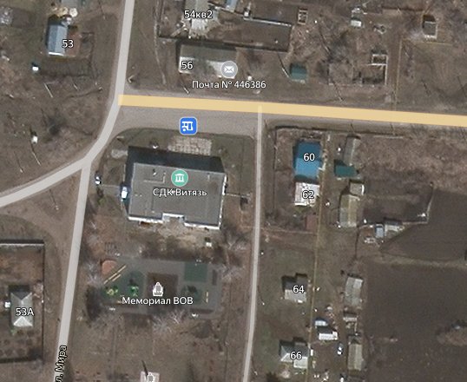
Рис.П1.1. Схема расположения зданий, находящихся на балансе администрации сельского поселения Шилан.

Характеристика потребления энергетических ресурсов на объектах
Наибольшая доля платежей за энергетические ресурсы, в 2021г. (рис. П1.2.) приходится на оплату за электрическую энергию (59%), за природный газ доля платежей составила 27%, за моторное топливо (бензин) – 14%. Другие виды энергетических ресурсов учреждение не потребляет.

Рис.П1.2. Соотношение платежей за потребленные энергоресурсы в 2021г.
Далее рассмотрим потребление энергетических ресурсов по объектам и по видам:

Здание сельского дома культуры
В здании сельского дома культуры общей площадью 1200 м2 по адресу: Самарская область, Красноярский район, с. Шилан, улица Мира, дом 58, помимо самого СДК, располагаются также помещения, занимаемые администрацией сельского поселения Шилан муниципального района Красноярский Самарской области. Учитывая основное назначение здания, оно отнесено к типу домов культуры (функционально-типологическая группа – клубы) в соответствии с Методическими рекомендациями. Из централизованно поставляемых энергоресурсов в здании используются электрическая энергия для освещения и работы оргтехники, а также тепловая энергия для отопления помещений, вырабатываемая котельной, работающей на природном газе. Централизованное горячее и холодное водоснабжение отсутствует. В учреждении эксплуатируется один автомобиль Лада Гранта, потребляющий в качестве моторного топлива бензин.

Электрическая энергия
В общем случае удельный расход электроэнергии в базовом 2021 г. определяется как отношение потребленной энергии (12 258 кВт×ч) к занимаемой площади (1200 м²).
УР^{ээ}_{баз} = 12258 кВт×ч / 1200 м² = 10,22 кВт×ч/м².
Такой результат несколько превышает уровень высокой эффективности, составляющий согласно Методическим рекомендациям (таблица П4-20-1) для административных зданий 9,26 кВт×ч/м². По уровню потребления электроэнергии потенциал снижения потребления составляет 10,4%, а целевой уровень снижения потребления – 1%.
В качестве основного мероприятия по снижению потребления электроэнергии в здании СДК рекомендуется завершить процесс перехода на светодиодное освещение. Так при замене светильника ЛПО 4х18 с четырьмя люминесцентными лампами по 18 Вт, на светодиодный аналог по силе света с суммарной мощностью 36 Вт и использовании такого светильника по 1235 час/год (247 дней по 5 часов) экономия электроэнергии составит:
(0,072 – 0,036) кВт × 247 × 5 ч = 44,46 кВт×ч/год.
В денежном выражении экономия составит около 356 руб./год. Дополнительная экономия состоит в том, что срок службы светодиодных ламп в несколько раз больше чем люминесцентных, не требуется частая их замена, не требуется оплата услуг по утилизации, светодиодные лампы можно, в отличие от люминесцентных, использовать в комплексе с датчиками движения, присутствия, таймерами и диммерами.
Стоимость одного потолочного светодиодного светильника мощностью 36 Вт на текущий момент составляет около 700 руб. При учете только прямой экономии срок окупаемости составит менее 2 лет.
Всего требуется заменить 26 люминисцентных светильников. В результате такой замены потребление электроэнергии можно снизить ориентировочно на 44,46 кВт×ч/год × 26 шт. = 1156 кВт×ч/год, или на 9,4%, что обеспечит не только достижение требуемого целевого уровня экономии 1%, но и достижение уровня близкого к уровню высокой энергетической эффективности. На замену 26 светильников потребуется 18,2 тыс. руб. При этом годовая экономия электрической энергии составит, как уже отмечалось 1,156 тыс. кВт×ч, а в денежном выражении – 10,4 тыс. руб.

Тепловая энергия
В связи с отсутствием централизованного теплоснабжения тепло для отопления помещений здания поступает от собственной газовой котельной.

Природный газ
Всего на нужды отопления здания СДК в 2021 году было израсходовано 37 493 м³ природного газа на сумму 244457,16 руб. Для определения удельного расхода природного газа воспользуемся соотношением: 1 тыс. м³ газа эквивалентна 1, 154 тонны условного топлива (далее – т у.т.). В этом случае на отополение здания использовано:
37,493 тыс. м³ × 1,154 т у.т. /тыс. м³ = 43,27 т у.т.
Далее, с помощью автоматизированной электронной формы легко можно определить, что удельное потребление природного газа соответствует 73,91 Вт×ч/(м²×ГСОП). При этом Методическими рекомендациями не установлен уровень высокой эффективности природного газа на нужды отопления и вентиляции и рекомендуется установить целевой уровень снижения потребление природного газа на отопление и вентиляцию за трехлетний период действия программы на 6%.
Для достижения требуемых показателей программы энергосбережения и повышения энергетической эффективности учреждения, могут быть рекомендованы следующие энергосберегающие мероприятия.
Беззатратные и малозатратные энергосберегающие мероприятия:
- Привлечение сотрудников к процессу сбережения тепла.
- Не оставлять окна и двери открытыми в зимний отопительный сезон.
- Заделка примыканий оконных конструкций теплоизоляционными материалами.
- Регулировка закрывающей арматуры окон.

Моторное топливо
В учреждении эксплуатируется один автомобиль Лада Гранта, использующий в качестве моторного топлива бензин. Данные по расходу моторного топлива приведены в таблице П1.
Таблица П1
Сведения о составе транспорта администрации сельсого поселения Шилан и расходе моторного топлива
№ п/п | Марка автомобиля | Вид топлива | Норма расхода, л/100км | Пробег, км | Расход по норме, л | Расход факт., л | Расход факт., тут
1 | Лада Гранта | бензин | 8,7 | 38300 | 3332,1 | 3328,7 | 3,74
 | Итого: |  |  |  | 3332,1 | 3328,7 | 3,74

Определяем удельный расход моторного топлива:
УР^{мт}_{баз} = 3,74 / 3332,1 = 0,001123 тут/л.
Поскольку для данного ресурса не установлен справочный уровень высокой эффективности, целевой уровень снижения потребления моторного топлива рекомендуется принимать равным 6%.
Однако, учитывая, что фактический расход бензина не превышает рассчитанного расхода по нормативу, следует признать потребление бензина автотранспортом учреждения соответствующим эффективному уровню, не требующим принятия дополнительных мер по снижению его потребления.

Здание библиотеки

В соответствии с Методическими рекомендациями данный объект отнесен к группе зданий и помещений культурно-просветительного назначения. В настоящее время объект выведен из эксплуатации и используется в качестве резервного книгохранилища. Из энергетических ресурсов в здании используется тепловая энергия на отопление для поддержания условий сохранности книжного фонда. Другие виды энергоресурсов не используются. Поскольку площадь объекта составляет 69,1 м2, то есть менее 100 м2, в соответствии с Методическими рекомендациями требования об установлении целевых уровней снижения потребления энергетических ресурсов не распространяются и поэтому они не рассчитывались.

Здание котельной
Как и для здания библиотеки для отдельно стоящего здания котельной, имеющего общую площадь 10 м², целевые уровни снижения потребления энергетических ресурсов не рассчитывались.

Система уличного освещения сельского поселения Шилан муниципального района Красноярский Самарской области
Потребление электрической энергии системами уличного освещения населенных пунктов Шилан и Чапаево в 2021г. составило 55108 кВт×ч. Поскольку в Методических рекомендациях не указаны критерии оценки эффективности для подобных объектов, рассмотрим теоретически необходимое количество электроэнергии для работы систем уличного освещения указанных населенных пунктов. Используем следующие исходные данные для расчета:
- количество светильников в н.п. Шилан – 96 шт.;
- единичная мощность светильников в н.п. Шилан – 80 Вт (0,08 кВт);
- количество светильников в н.п. Чапаево – 63 шт.;
- единичная мощность светильников в н.п. Чапаево – 100 Вт (0,1 кВт);
- количество дней работы в году – 365 дней;
- среднее количество часов работы в темное время суток – 11 часов.
Расчетное потребление системой уличного освещения населенного пункта Шилан составляет:
96 × 0,08 ×365 × 11 = 30835,2 кВт×ч.
Расчетное потребление системой уличного освещения населенного пункта Шилан составляет:
63 × 0,1 ×365 × 11 = 25294,5 кВт×ч.
Суммарное расчетное потребление системами уличного освещения составляет:
30835,2 кВт×ч + 25294,5 кВт×ч = 56129,7 кВт×ч.
Как следует из приведенного расчета, теоритически расчитанное значение весьма близко совпадает с фактическим электропотреблением системами уличного освещения населенных пунктов Шилан и Чапаево, что позволяет сделать вывод о соответствии режимов работы уличного освещения работе в темное время суток, а учитывая, что в настоящее время отсутствуют осветительные приборы с более высокой чем светодиодные эффективностью, потребление электроэнергии на уличное освещение сельского поселения Шилан муниципального района Красноярский Самарской области следует признать соответствующим уровню высокой эффективности и требования по снижению потребления электрической энергии не устанавливать.

Приложение 2
Копии документов и материалов, полученных от Заказчика на этапе сбора исходной информации об объекте
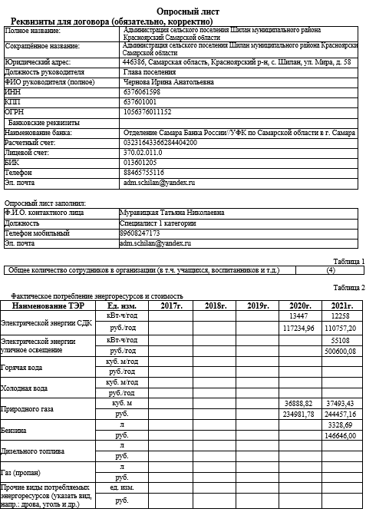
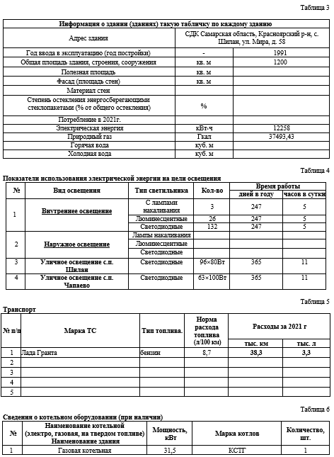

Приложение 3
Свидетельство о членстве Исполнителя в саморегулируемой организации в области энергетического обследования. Копии документов, подтверждающих наличие у Исполнителя лиц, обладающих специальными знаниями в области проведения энергетических обследований.
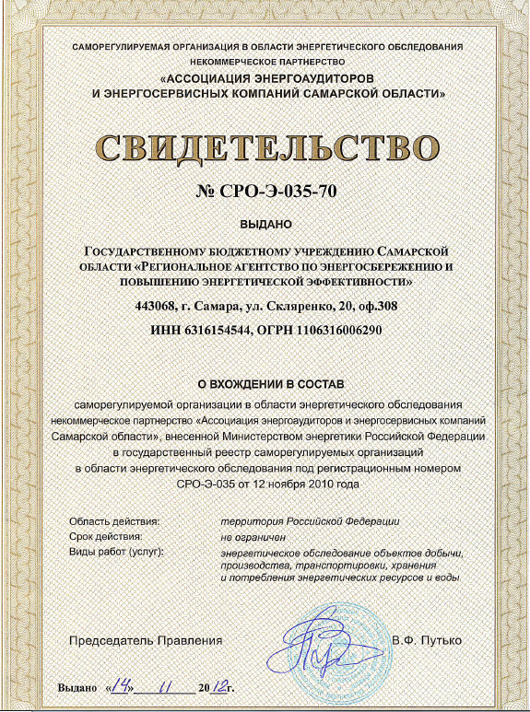
Удостоверения энергоаудиторов
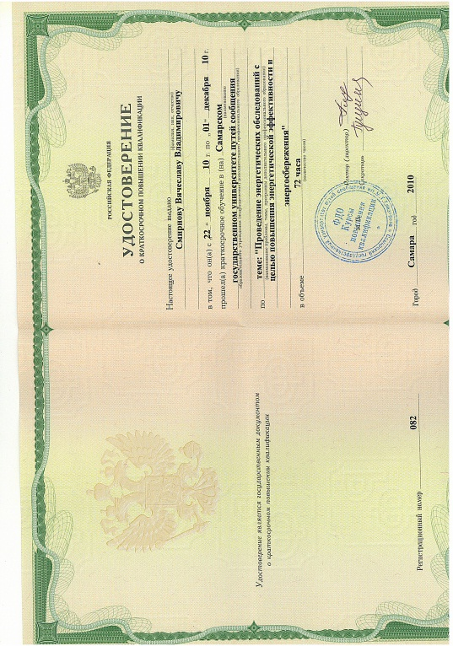

Удостоверения энергоаудиторов

